Проверочная работа по теме

«Синус, косинус и тангенс острого угла прямоугольного треугольника» Вариант 1
- Продолжить фразу: Синусом острого угла в прямоугольном треугольнике называется

Какое из следующих утверждений верно?
- Тангенсом острого угла в прямоугольном треугольнике называется отношение противолежащего катета к прилежащему катету.
- Косинус острого угла прямоугольного треугольника равен отношению гипотенузы к прилежащему к этому углу катету.
- Значение синуса острого угла в прямоугольном треугольнике всегда больше единицы.
Ответ
- В прямоугольном треугольнике МКР угол М прямой. Обозначьте углы треугольника на рисунке согласно условию и запишите ответ на вопрос «Отношению длин каких отрезков соответствуют: а)𝑠𝑖𝑛∠𝐾; б) 𝑐𝑜𝑠∠𝐾; в)𝑡𝑔∠𝑃?»

Ответ:
а) 𝑠𝑖𝑛∠𝐾= б) 𝑐𝑜𝑠∠𝐾 = в) 𝑡𝑔∠𝑃 =

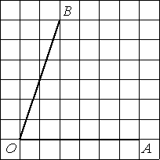
- Найдите тангенс угла АОВ изображённого на рисунке.

Ответ

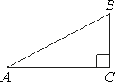
- В треугольнике ABC угол C равен 90°, ВC=24, AB=25. Найдите cos∠B.
Ответ
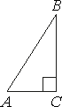
- В треугольнике ABC угол C равен 90°, sin B = ⁴ , AB=45. Найдите AC.
15

Ответ

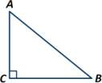
- Записать основное тригонометрическое тождество для острого угла В в прямоугольном треугольнике АВС.

Ответ

- Синус острого угла В прямоугольном треугольнике АВС равен ^{3√11}.
10
Найдите косинус угла В.

Ответ

- В треугольнике АВС угол С прямой, tg∠𝐵 = 7 , ВС=48. Найдите АС.
12

Ответ

- Катеты прямоугольного треугольника равны 4√6 и 2. Найдите синус наименьшего
угла этого треугольника.

Ответ

